Открытый урок по информатике
тема «Построение диаграмм и графиков»

Цель: Показать учащимся способы представления и обработки информации в электронных таблицах Excel.

Задачи:

1) Закрепить навыки и умения обработки информации в электронных таблицах Excel.
2) Сформировать навыки и умения по построению диаграмм и графиков, как средство визуализации данных на рабочем листе электронной таблицы Excel.

Место урока в тематическом планировании:

Данный урок является 4 занятием по теме: «Электронные таблицы Excel»

Используемое оборудование:

Терминальный класс

Используемое программное обеспечение:

Презентация по теме
«Построение диаграмм и графиков в электронных таблицах Excel.»
Ход урока:

- Введение.

Повторение основных определений и свойств в электронных таблицах Excel.

Опрос учащихся:

- Вопрос | Ответ
- что такое электронные таблицы | Электронная таблица-это работающее в диалоговом режиме приложение, хранящее и обрабатывающее данные в прямоугольных таблицах.
- что называется таблицей | Таблица – это объект состоящий из строк и столбцов, пересечение которых образут ячеки.
- как нумеруются строки в электронных таблицах Excel | Строки нумеруются числами  (1, 2, 3 …..)
- как нумеруются столбцы в электронных таблицах Excel. | Столбцы обозначаются буквами и их сочетаниями (A, B, C, ….)
- какие типы данных можно записать в электронную таблицу Excel. | Основные типы данных: число, текст и формулы.
- Как записывается формула в ячейку | Формула должна начинаться со знака =
- Какую информацию содержит формула | Формула может включать в себя числа, имена ячеек, функции и знаки математических операций.
- Как организуется обращение к информации ячейки | Обращение к ячейкам организуется с помощью относительных и абсолютных ссылок.
- С помощью какого символа задаются абсолютные ссылки | Абсолютная ссылка перед неизменяемыми значениями адреса ячейки содержит знак $.
- Что происходит при копировании формул с относительными и абсолютными ссылками | При копировании формулы, содержащей абсолютные ссылки, её вид не изменяется. У относительной ссылки происходит автоматическое изменение
- Какие стандартные функции вы знаете | СУММ, СРЗНАЧ, ЕСЛИ, СТЕПЕНЬ, КОРЕНЬ,…

- Проведение тестирования учащихся по тестам.

- После выполнения в электронной таблице команды копировать B2 в B3, - в ячейке B3 появится число…
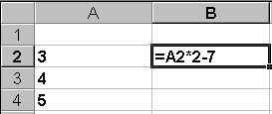
- 3
- -3
- -1
- 1

- 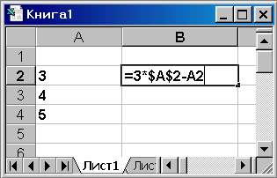После выполнения в электронной таблице команды копировать B2 в B3, - в ячейке B3 появится число…

- 7
- 4
- 5
- 8

- После выполнения в электронной таблице команды копировать B2 в C2,D2 - в ячейке D2 появится формула…
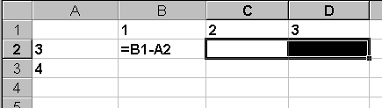
- =C2-D1
- =D1-C2
- =D1-C1
- =C1-D1

- Представлен фрагмент электронной таблицы, содержащей числа и формулы. Значения ячейки C1 равно…

- 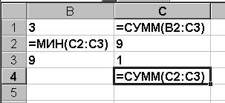13
- 23
- 20
- 28

- В результате использования функции в ячейке D1появилось число, равное 9. В ячейке D1 записана функция…

- 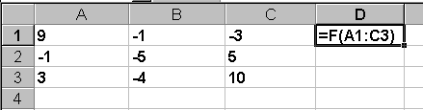МИН
- МАКС
- СЧЕТ
- СРЗНАЧ

III. Анализ теста

IV. Работа с презентацией «Построение диаграмм и графиков в электронных таблицах Excel.»
В диалоговом режиме с преподавателем.

V.Самостоятельная работа
1. По заранее созданной таблице список класса составить круговую диаграмму, отображающую долю каждого 11 класса во всех 11 классах школы №2
2. Построить график функции Y=SIN(X)

VI. Подведение итогов и выводы по уроку:

